**Dode cel**

De tekening toont een plantencel.

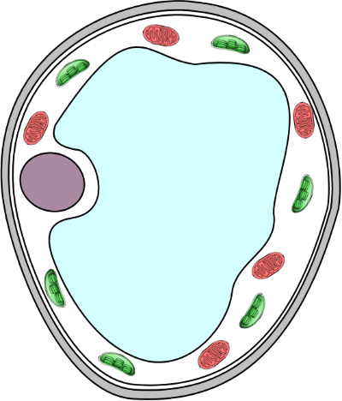

cytoplasma

celwand

Cel- membraan

Stel je voor dat je de plant doodt met vergif.

1. Wat zou er gebeuren met de diffusie in het cytoplasma en door het celmembraan?

|  |  |
| --- | --- |
| **A** | Diffusie zou direct stoppen. |
| **B** | Diffusie zou nog even doorgaan en uiteindelijk stoppen. |
| **C** | Diffusie zou doorgaan. |

1. Hoe zou je jouw antwoord op vraag 1 uitleggen?

|  |  |
| --- | --- |
| **A** | Voor diffusie is energie van de cel nodig. |
| **B** | Diffusie vindt plaats omdat moleculen voortdurend bewegen. |
| **C** | Diffusie vindt alleen plaats in levende systemen. |
| **D** | Alle levensprocessen in de cel zijn gestopt. |

**Gebruik van de opdracht**

Studenten moeten de vragen individueel beantwoorden. De antwoorden laten zien of studenten begrijpen dat diffusie van moleculen door een membraan plaatsvindt in zowel levende als niet-levende systemen, en niet afhankelijk is van iets dat door een levende cel wordt geleverd.

**Juiste antwoorden**

1. C – Diffusie zou doorgaan
2. B - Diffusie vindt plaats omdat moleculen voortdurend bewegen.

Afhankelijk van de leerling antwoorden kunt u passend reageren.

**Bijdragen**

Developed by Alistair Moore (UYSEG), adapted from Q11 in the ‘Diffusion and Osmosis Diagnostic Test’ (DODT) as described by Odom and Barrow (1995).

Images: mitochondria – Wikimedia Commons/Nevit (adapted by UYSEG); chloroplasts – pixabay.com/Clker-Free-Vector-Images (35023) (adapted by UYSEG); all other drawings – UYSEG

**Bronnen**

Christianson, R. G. and Fisher, K. M. (1999). Comparison of student learning about diffusion and osmosis in constructivist and traditional classrooms. *International Journal of Science Education,* 21(6)**,** 687-698.

Odom, A. (1995). Secondary & college biology students' misconceptions about diffusion & osmosis. *The American Biology Teacher,* 57(7)**,** 409-415.

Odom, A. L. and Barrow, L. H. (1995). Development and application of a two-tier diagnostic test measuring college biology students' understanding of diffusion and osmosis after a course of instruction. *Journal of Research in Science Teaching,* 32(1)**,** 45-61.

Oztas, F. and Oztas, H. (2016). How do biology teacher candidates know particulate movements & random nature of matter and their effects to diffusion. *Journal of Education and Practice,* 7(29)**,** 189-194.

Tomažič, I. and Vidic, T. (2012). Future science teachers' understandings of diffusion and osmosis concepts. *Journal of Biological Education,* 46**,** 66-71.